администрация МУНИЦИПАЛЬНОГО ОБРАЗОВАНИЯ СОСНОВОБОРСКИЙ ГОРОДСКОЙ ОКРУГ ЛЕНИНГРАДСКОЙ ОБЛАСТИ

постановление

от 06/12/2019 № 4353

О внесении изменений в постановление администрации Сосновоборского городского округа от 18.02.2019 № 288

«Об образовании антитеррористической комиссии»

В связи с организационно-штатными кадровыми изменениями, в соответствии с распоряжением Правительства Ленинградской области от 31 января 2007 года № 30-р «О мерах по противодействию терроризму на территории Ленинградской области» (в редакции распоряжения Правительства Ленинградской области от 19 ноября 2018 года № 618-р), администрация Сосновоборского городского округа п о с т а н о в л я е т:

1. Внести изменения в постановление администрации Сосновоборского городского округа от 18.02.2019 № 288 «Об образовании антитеррористической комиссии»:
1.1. Состав антитеррористической комиссии при администрации муниципального образования Сосновоборский городской округ Ленинградской области изложить в новой редакции (Приложение).
2. Общему отделу администрации (Смолкина М.С.) обнародовать настоящее постановление на электронном сайте городской газеты «Маяк».
3. Отделу по связям с общественностью (пресс-центр) комитета по общественной безопасности и информации администрации (Никитина В.Г.) разместить настоящее постановление на официальном сайте Сосновоборского городского округа.
4. Постановление вступает в силу со дня официального обнародования.
5. Контроль за исполнением настоящего постановления возложить на заместителя главы администрации по безопасности, правопорядку и организационным вопросам Колгана А.В.

Глава Сосновоборского городского округа М.В.Воронков

Исп. Косточкина О.В.
6-28-15; ЛЕ
СОГЛАСОВАНО:

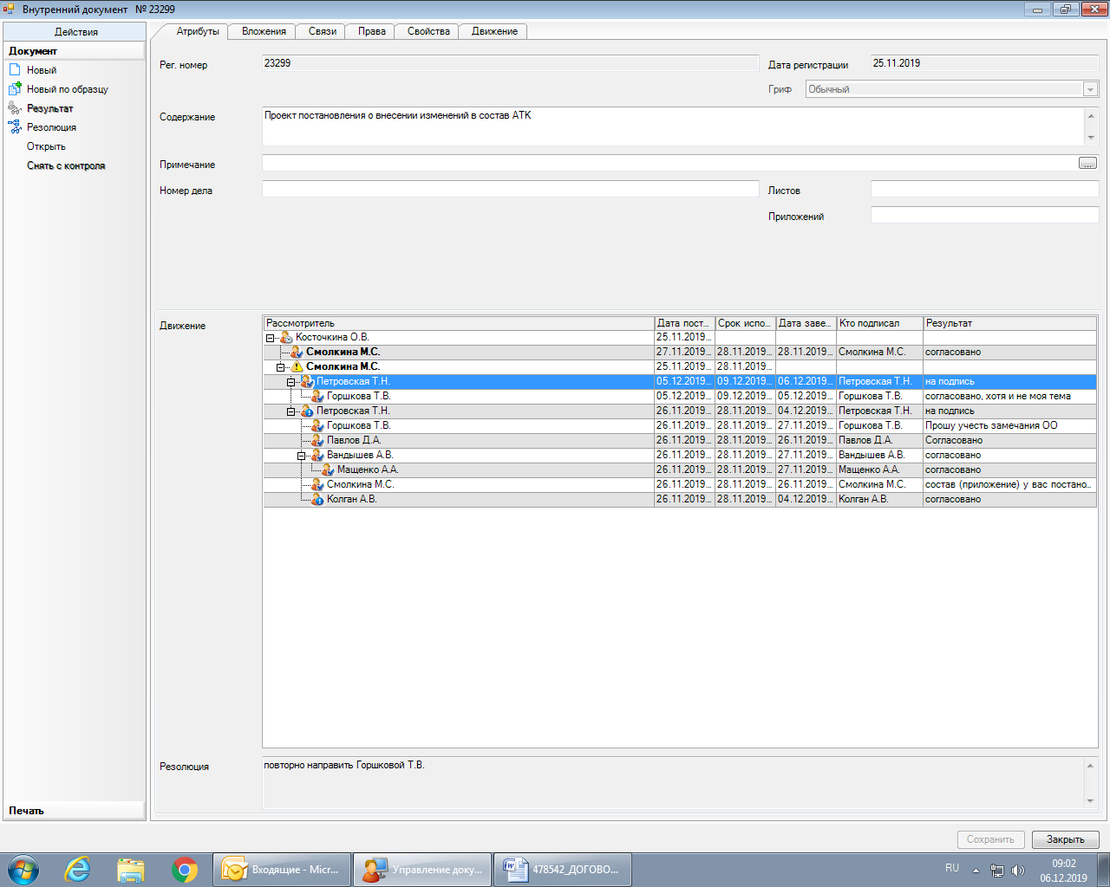

Рассылка: общий отдел, пресс-центр, всем членам комиссии

ПРИЛОЖЕНИЕ к постановлению администрации
Сосновоборского городского округа
от 06/12/2019 № 4353

СОСТАВ
антитеррористической комиссии при администрации муниципального образования Сосновоборский городской округ Ленинградской области
№  п/п | Штатно-должностной состав | С какой должности предназначен
1 | Председатель Комиссии | Глава Сосновоборского городского округа
2 | Заместитель  председателя Комиссии | Начальник отдела в г.Сосновый Бор УФСБ России по Санкт-Петербургу и Ленинградской области (по согласованию)
3 | Заместитель  председателя Комиссии | Заместитель главы администрации по безопасности, правопорядку и организационным вопросам
4 | Члены комиссии | Председатель комитета по общественной безопасности и информации администрации
5 |  | Председатель (представитель) комитета образования администрации (по согласованию)
6 |  | Начальник отдела общественной безопасности комитета по общественной безопасности и информации администрации
7 |  | Начальник отдела гражданской защиты комитета по общественной безопасности и информации администрации
8 |  | Начальник ОМВД России по г.Сосновый Бор Ленинградской области (по согласованию)
9 |  | Начальник ОНД и ПР г. Сосновый Бор УНД и ПР ГУ МЧС России по Ленинградской области (по согласованию)
10 |  | Руководитель Сосновоборского межрайонного следственного отдела Следственного управления по Санкт-Петербургу и Ленинградской области Следственного Комитета РФ (по согласованию)
11 |  | Командир (представитель) войсковой части 3705 (по согласованию)
12 |  | Начальник (представитель) Службы в городе Сосновом Бору Пограничного управления ФСБ России по г. Санкт-Петербургу и Ленинградской области (по согласованию)
13 |  | Заместитель директора филиала АО «Концерн Росэнергоатом» «Ленинградская атомная станция» по режиму и физической защите (по согласованию)
14 |  | Заместитель генерального директора ФГУП «НИТИ им. А.П.Александрова» по режиму и охране - начальник службы безопасности (по согласованию)
15 |  | Депутат совета депутатов муниципального образования Сосновоборский городской округ Ленинградской области (по согласованию)
16 |  | Старший инспектор отделения лицензионно-разрешительной работы (по Гатчинскому, Ломоносовскому районам и г.Сосновый Бор) ГУ Росгвардии по Санкт-Петербургу и Ленинградской области
 | Секретарь Комиссии | Главный специалист отдела общественной безопасности комитета по общественной безопасности и информации администрации

